# 软件定时器测试

测试目的：

测试单次定时器和周期定时器。

测试方法：

使用动态内存分配方法创建两个线程，分别为thread1和thread2.

Thread1和Thread2分别打印输出其运行次数。

创建两个定时器任务，其中timer1为周期性定时器，timer2为单次定时器。

Timer1周期性执行任务，每50ms一次，执行函数在timeout1函数中，在函数中执行10次后关闭定时器。

Timer2为单次定时器，10ms执行一次，执行完就关闭。

测试结果：

如图1，定时器1开启，输出一次。然后线程1和线程2交替运行。周期定时器开始周期性输出，运行10次后关闭定时器。测试完成

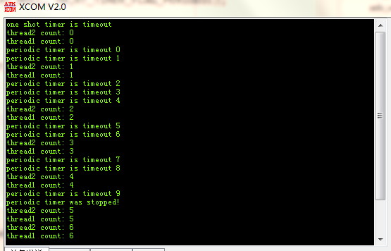

图1